文档编号：协同办公平台-002

使用手册 —— 协同办公平台



中软培训实训基地

目录
1. 系统介绍及要求 3
2. 普通用户功能 4
2.1. 首页 4
2.2. 个人信息 4
2.2.1. 修改个人信息 4
2.2.2. 修改密码 6
2.2.3. 他人信息 7
2.3. 工作安排 7
2.3.1. 代办设置 7
2.3.2. 日程安排 8
2.3.3. 添加新的日程安排 9
2.3.4. 查询日程安排 10
2.3.5. 待办事项 10
2.3.6. 工作清单 11
2.4. 名片夹 12
2.4.1. 添加新名片 12
2.4.2. 个人名片夹 12
2.4.3. 名片夹分类 12
2.4.4. 共享名片夹 13
2.5. 公司通讯录 14
2.6. 在线信息 16
2.6.1. 新建留言 16
2.6.2. 收件箱 16
2.6.3. 草稿箱 17
2.6.4. 发件箱 17
2.7. 个人文件夹 18
2.7.1. 个人文件夹 18
2.7.2. 共享文件夹 18
2.7.3. 新建文件夹 19
2.7.4. 上传文件 19
2.7.5. 查看及下载文件 20
2.8. 会议管理 22
2.8.1. 会议室查询 22
2.8.2. 会议室申请 22
2.8.3. 发起会议 23
2.8.4. 会议记录 24
3. 管理员功能 24
3.1. 部门管理 25
3.1.1. 部门列表 25
3.1.2. 添加部门 26
3.2. 权限管理 27
3.2.1. 权限列表 27
3.2.2. 添加权限 27
3.3. 角色管理 28
3.3.1. 角色分配 28
3.3.2. 添加系统角色 30
3.4. 会议管理 30
3.4.1. 会议室申请审批 30
3.4.2. 会议室使用报表 31
3.4.3. 会议室管理 32

系统介绍及要求
本系统为系统办公平台系统，为协调辅助公司办公之用。用户为公司内部人员，员工和管理员据需要进行登录后才能使用系统。系统会根据员工登录信息自动进行判别普通员工和管理员从而动态的生成功能菜单使用户行使自己的权限。
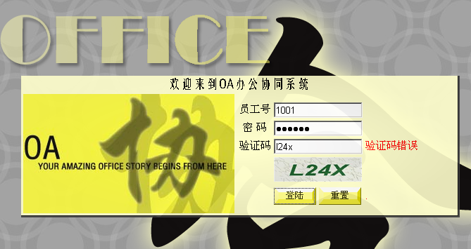
图 1 登录界面，输入员工号1001，密码123456，验证码不区分大小写为l24x，点击登录

普通用户功能

首页
用户登录后会默认进入首页，首页向用户提示待办事项列表及未读留言列表。
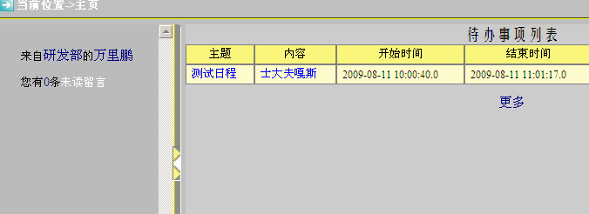
图 2 用户登录后首页显示的提示用户留言和待办事项等信息

个人信息

修改个人信息
选择 个人信息>>个人信息
用户进入个人信息界面后会看到自己目前的个人信息。用户选择修改个人信息，输入相应的信息，即可修改个人信息。
输入完成后点击提交则修改个人信息。如图3用户当前个人信息。
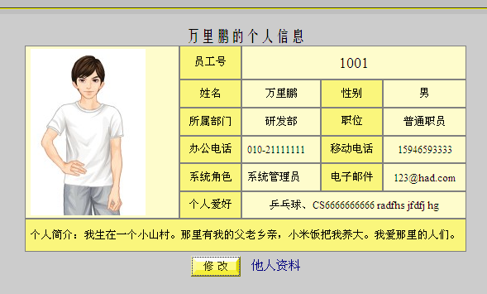
图 3 用户当前个人信息
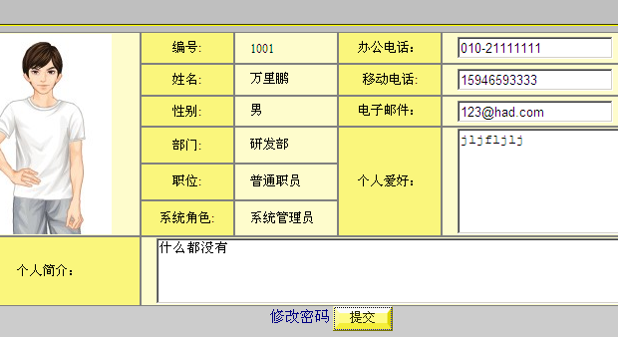
图 4 用户修改个人信息
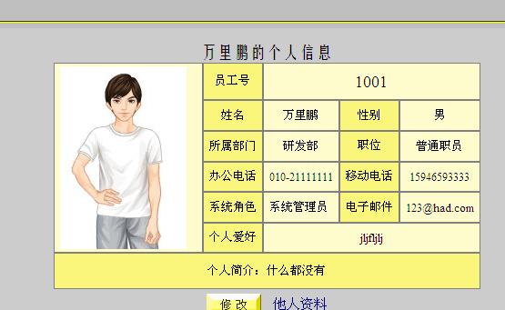
图 5 用户提交修改后显示的个人信息

修改密码
选择 个人信息>>个人信息>>修改密码
用户选择修改密码。修改密码需要进行验证，即要现在的密码，然后输入两次修改密码；如果两次输入的修改密码不一样，则系统会提示用户输入密码不一致不能进行修改；只有两次输入的修改密码相同才能进行修改；修改成功后系统会提示修改密码成功，用户以后登录则需用修改后的密码。
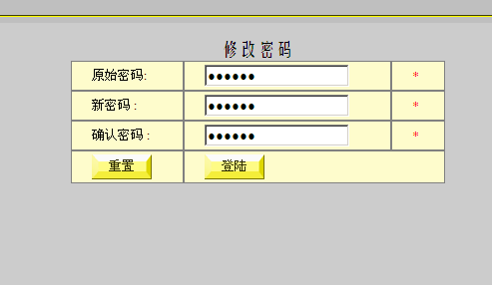
图 6 用户修改密码

他人信息
选择 个人信息>>他人信息
用户可查看他人信息。
选择姓名或员工号，可选择部门，性别等进行查询；也可只选择部门性别等进行查询。
查询之后系统会将符合条件的员工信息显示出来，用户即可进行查看。
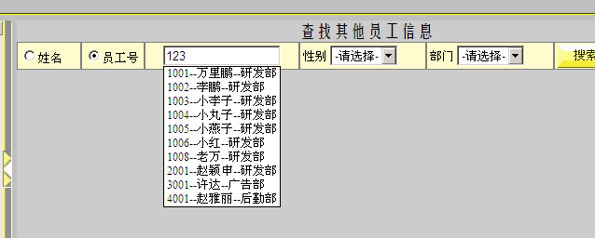
图 7 用户输入相应信息进行搜索，选择员工号1001
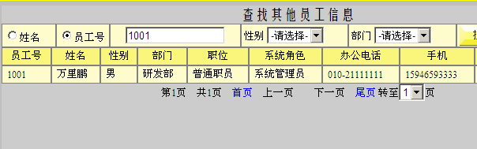
图 8 搜索显示出来员工号为1001的员工信息

工作安排

代办设置
选择 工作安排>>代办设置
用户选择进行代办设置功能，选择部门，系统将该部门员工列表出来；用户选择相应用户，可给该用户授权代办，授权的员工即可对用户进行日程安排；用户可解除已经授权的员工的代办功能，该员工则不能再对用户进行日程安排。
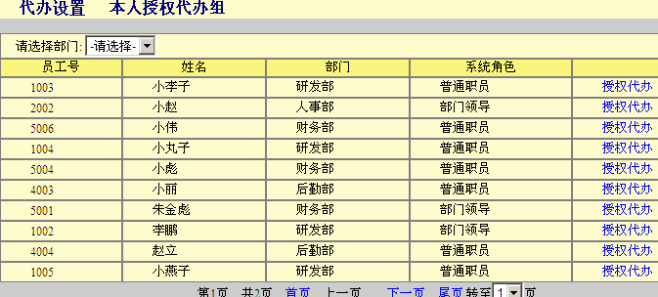
图 9 用户选择员工进行授权代办

日程安排
选择 工作安排>>日程安排
系统会将用户的日程以列表的形式显示出来。
用户只能对自己进行的日程安排进行修改或者删除，他人为用户安排的日程用户不能进行修改或者删除。
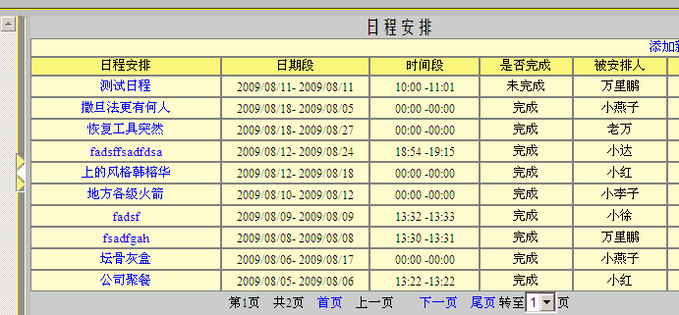
图 10 系统显示用户的日程安排信息

删除日程安排
用户对自己安排的日程选择删除，即可将该日程安排删除。
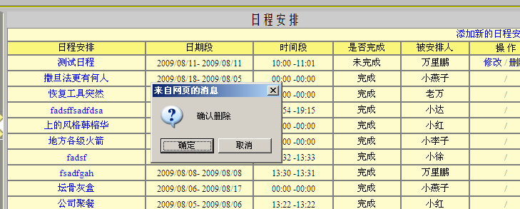
图 11 用户选择删除“测试日程”系统提示确认删除

修改日程安排
用户对自己安排的日程进行修改，即可对该条日程安排进行修改。
修改内容包括：日程安排名称，工作期限，工作时间，完成情况，安排人，安排内容等。输入相应信息后选择提交即可修改该日程安排；选择重置，则各信息恢复到未修改时的情况；选择返回则返回上一界面。

添加新的日程安排
用户选择添加新的日程安排。
安排的内容包括：日程安排名称，工作期限，工作时间，完成情况，被安排人，安排内容等。输入相应信息后选择提交即可修改该日程安排；选择重置，则所有信息重置为空；选择返回则返回上一界面。被安排人可为自己，也可为授权给自己的其他用户。

查询日程安排
查询日常安排可以选择日历查询和综合查询。日历查询是按照选择日期来显示日程安排，如选择2008年12月10日则系统会将该天的日程安排显示出来；综合查询可根据相关信息进行查询，如输入发起人，时间等进行查询。
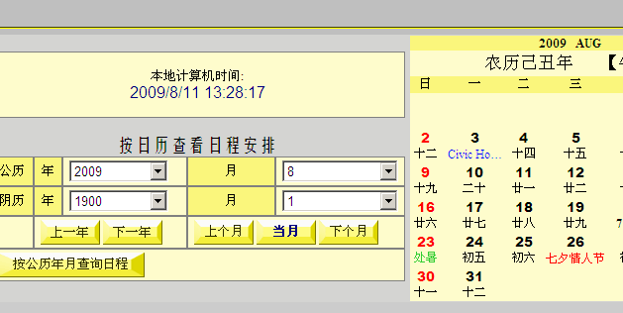
图 12 选择日期查看日程安排
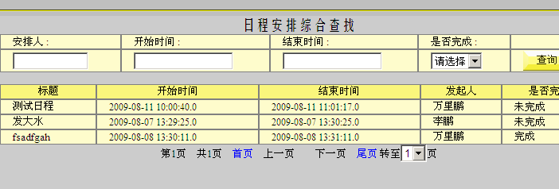
图 13 输入相关信息进行综合查询日程安排

待办事项
选择 待办事项>>待办事项。
系统为用户列出待办事项清单，包括主题，内容，时间，发起人，是否已读，是否删除，是否完成等。用户可以选择阅读待办事项，已经阅读过的待办事项会标示为已读；用户可以选择删除待办事项，但是只能删除自己发起的待办事项；用户完成待办事项后选择完成，则待办事项状态将变成完成。
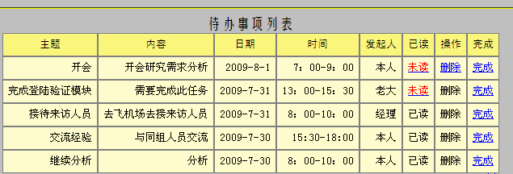
图 14 用户待办事项列表及功能操作

工作清单
选择 待办事项>>工作清单。
系统将用户的工作清单列出，用户即可查看其用户清单。每一条工作清单包括主题，内容，时间，发起人等。
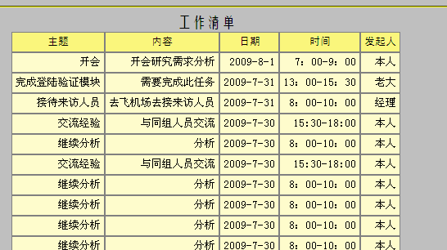
图 15 用户工作清单列表

名片夹

添加新名片
选择 名片夹>>添加新名片
输入要添加的名片信息，如姓名王小丫，性别女等信息，然后点击“提交”。
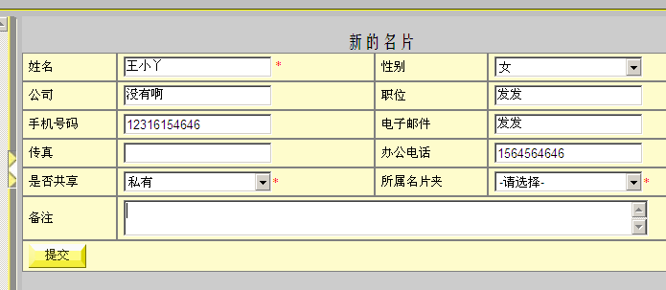
图 16 用户添加新名片，须填入相关信息

个人名片夹
选择 名片夹>>个人名片夹
用户查看自己的名片夹，输入相关信息然后搜索，如输入姓名万里鹏，然后点击搜索
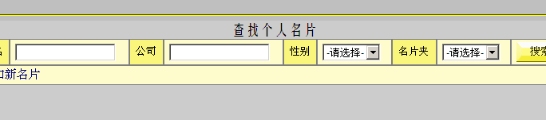
图 17 用户输入相关信息，搜索名片

名片夹分类
选择 名片夹>>名片夹分类。
系统将用户所有名片夹分类及其名片数量，是否共享等信息显示出来。“我的名片夹”为系统默认分配的一个名片夹分类，用户不可对其进行删除及重命名操作。
添加名片夹分类。用户在添加名片夹分类后面的文本框里输入要添加的分类名，然后点击“添加”即可完成。
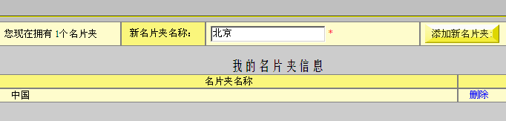
图 18 用户新建名片夹，输入新名片夹名称“北京”
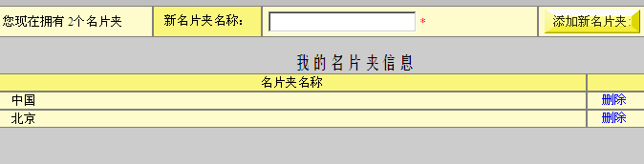
图 19 成功建立新名片夹北京

删除名片夹分类。用户在想要删除的名片夹分类后面选择相应的“删除”，点击即可完成删除名片夹分类。若名片夹分类中有名片则会提示分类中有名片则不能删除。
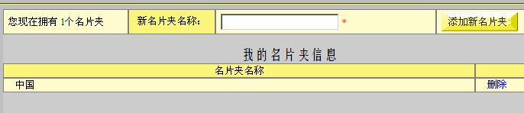
图 20 删除名片夹分类北京后，只有中国名片夹分类

共享名片夹
选择 名片夹>>共享名片夹
用户可以查看其他用户共享的名片。
输入相关信息然后点击“搜索”即可将相对应的名片搜索出来，如输入员工号1001，然后点击搜索。
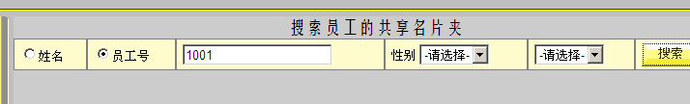
图 21 用户搜索共享名片夹，输入员工号1001
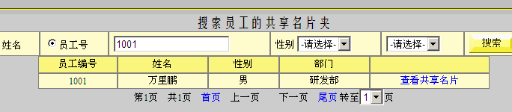
图 22 搜索后的现实信息，用户点击产看共享名片即可查看该员工的共享名片夹
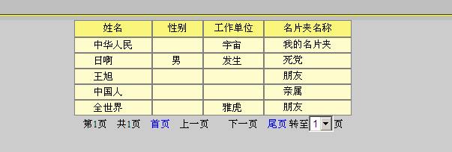
图 23 查看员工号1001的共享名片夹现实的内容

公司通讯录
选择 公司通讯录。
系统将公司通讯录以列表的形式分页显示出来。用户可根据需要输入搜索条件进行查询。
用户选择“导出Excel”则可以讲公司通讯录导出到一个Excel 表当中，
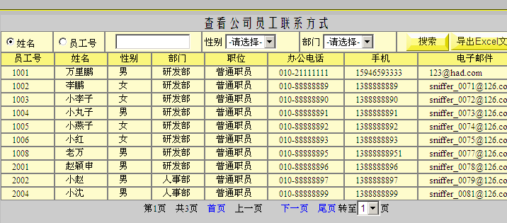
图 24 公司通讯录以分页的形式显示出来
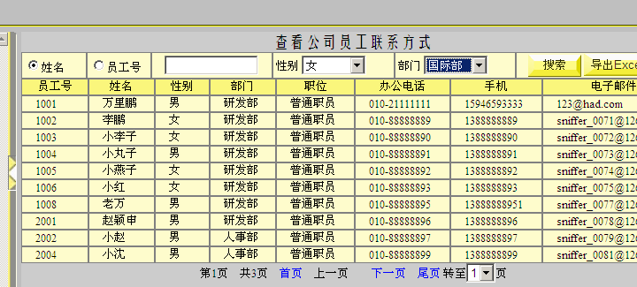
图 25 选择性别为女部门为国际部的员工进行搜索
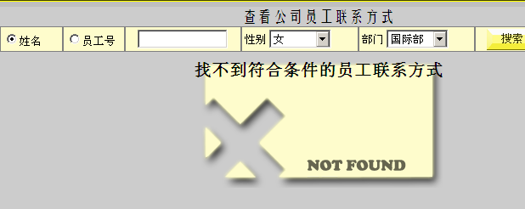
图 26 搜索后的信息显示，找不到符合条件的员工联系方式

在线信息

新建留言
选择 在线信息>>新建留言。
用户新建留言，从通讯录导入收件人，用户可以选择进行群发。发件人默认用户，无需填写；填写主题，留言内容。如点击“企划部”，系统将企划部的员工列出来，选中该员工则该员工的员工号自动添加到收件人栏里
选择“发送”则将此留言发送到收件人的收件箱里，此留言也将保存到发件人的发件箱里；同时，页面将跳转到发件箱页面。
选择“保存草稿”则将此留言保存到草稿相当中，页面将跳转到草稿箱页面。
选择“返回”则返回上一界面。
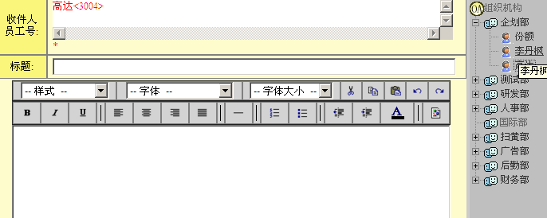
图 27 用户新建留言，输入相关的内容即可

收件箱
选择 在线信息>>收件箱
系统将用户收到的留言以列表的形式分页显示出来，包括标题，内容，发件人，日期，状态等信息。
用户可根据发件人姓名，发送日期，主题等条件对留言进行搜索。
用户为读过的留言，留言状态将显示为“未读”，用户 读过的留言将显示为“已读”。用户选择“回复”则将回复此留言的发件人，用户选择“删除”则将删除此留言。
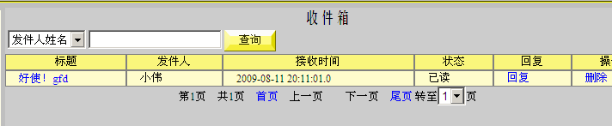
图 28 用户查找收件箱的信息，输入相关信息点击“搜索”即可

草稿箱
选择 在线信息>>草稿箱
系统将用户草稿箱中的留言以列表的形式分页显示出来，包括标题，内容，发件人，日期等信息。
用户选择“编辑”则对该留言进行编辑，功能如新建留言；用户选择“删除”则将删除此草稿箱中的该条留言；“选择发送”则将该留言发送到收件人的收件箱当中，此留言也将存到用户的发件箱中。
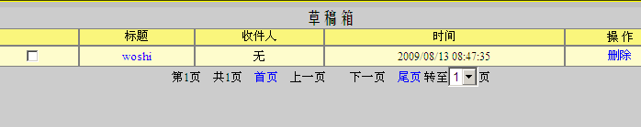
图 29 用户草稿箱，选择删除可以删除该条留言，选中该条留言可以继续编写

发件箱
选择 在线信息>>发件箱
系统将用户发件箱中的留言以列表的形式分页显示出来，包括标题，内容，收件人，日期，时间等信息。用户可按照收件人姓名等条件进行搜索。
用户对一条留言选择“删除”则将该留言删除。
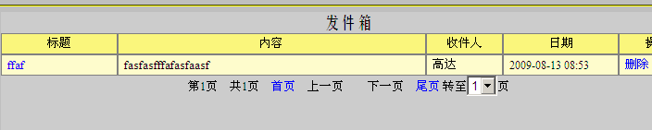
图 30 用户发送的留言显示在发件箱中

个人文件夹
个人文件夹功能包括用户自己的个人文件及和共享文件夹，其中个人文件夹是用户自己的不允许别人看到的，共享文件夹别人可以看到。此功能还包含新建文件夹和上传文件功能。

个人文件夹
选择 个人文件夹>>个人文件夹
进入页面后系统会显示用户空间使用信息等，用户点击相应文件夹则可查看该文件夹目录下的文件。
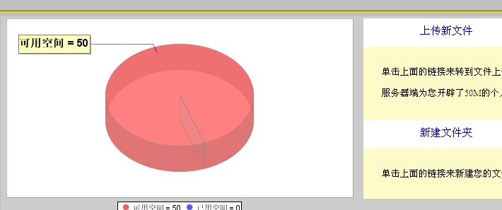
图 31 用户个人文件夹提示信息

共享文件夹
选择 个人文件夹>>共享文件及
用户输入相对应的要查询的信息，然后点击搜索即可看到相关搜索后的信息，如选择输入员工号1001点击搜索即可查看该用户共享文件夹中的文件。
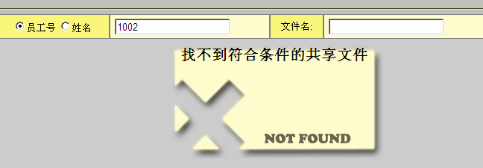
图 32 用户输入搜索信息，查看员工的共享文件夹

新建文件夹
选择 个人文件夹>>个人文件夹>>新建文件夹
选择新建文件夹，系统会让用户输入新建文件夹名，如输入“美丽的天使”点击“确认”则该文件夹会建立。
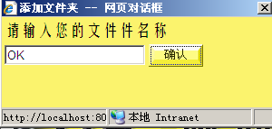
图 33 用户输入文件夹名称

上传文件
选择 个人文件夹>>上传文件
用户输入把上传的文件保存的文件夹，点击浏览选择要长传的文件，点击上传则将文件上传到相应文件夹中；若不存在要保存的文件夹则系统会提示该文件夹不存在是否建立该文件夹。如输入要保存的文件夹为“个人文件夹”然后浏览选中文件点击“打开”，然后点击“上传”即可完成上传文件。
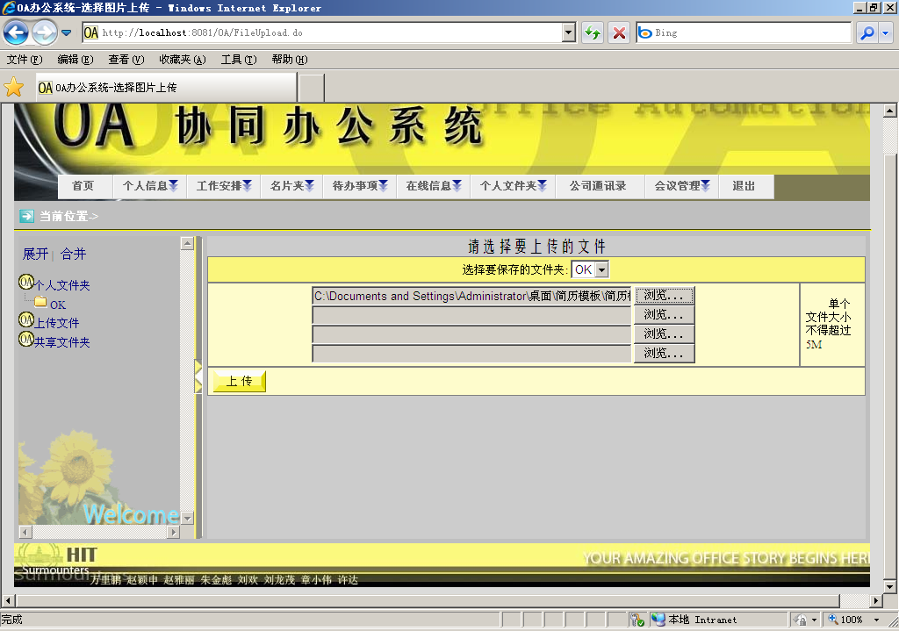
图 34 用户选择要保存的文件夹，然后浏览选中要上传的文件，点击上传完成文件的上传。页面会跳转到该上传文件的操作页面

查看及下载文件
用户可以从其文件夹中选择将文件下载。点击文件夹，会显示出来该文件夹下的文件。
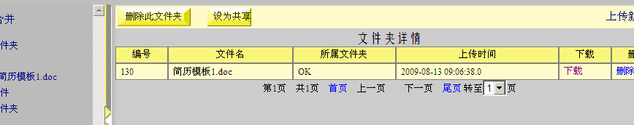
图 35 用户点击文件夹可看到该文件夹下的文件目录
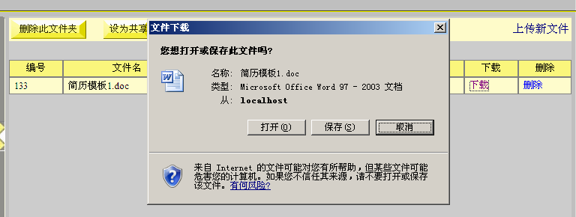
图 36 用户点击文件，即可选择打开或者保存文件
用户下载文件，在点击文件夹后，会显示出来该文件夹下的文件，如图33所示。用户点击下载即可下载该文件，点击删除可删除该文件。
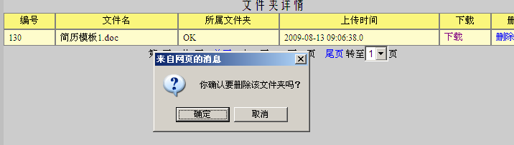
图 37 用户点击删除，系统提示要确定删除信息
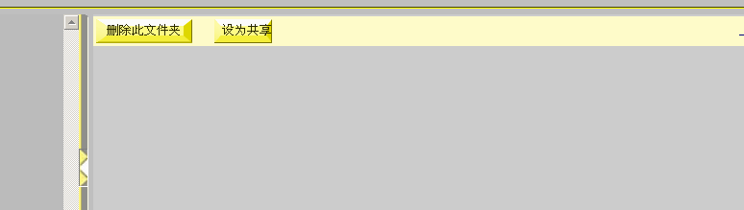
图 38 删除文件后，文件夹没有文件了

会议管理

会议室查询
选择 会议管理>>预约会议室
进入页面后系统会将空闲的会议室以列表的形式显示出来，用户点击“预约”则会进入会议室申请页面，将会议地点默认为该会议室。
用户输入要查询会议室的条件点击查询即可搜索符合条件的会议室，如输入会议室名称A101，容纳人数200，开始时间7月20日8点，结束时间7月20日12点，点击“查询”。
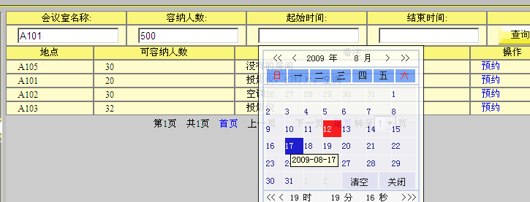
图 39 用户输入搜索信息，如会议室名称，容纳人数等选择搜索

会议室申请
选择 会议管理>>会议室申请
用户输入会议名称，选择会议地点，会议开始时间，结束时间，会议参与人数等信息，然后点击申请。如输入会议名称为年度表彰大会，选择会议地点为A105，开始时间7月20日8点，结束时间7月20日12点，会议参与人数500，然后点击“申请”，用户需要等待管理员的审批即可完成会议室申请。
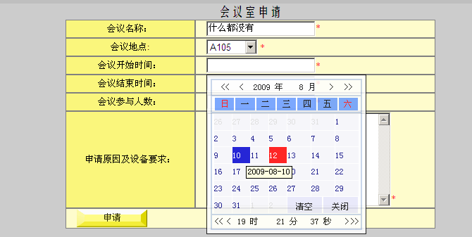
图 40 用户输入会议室申请信息，申请会议室

发起会议
选择 会议管理>>发起会议
会议发起人将以留言的方式通过留言的群发发送到所有与会人员的收件箱中，与会人员受到通知即可知道会议的相关信息。若没有会议申请则无法发起会议。
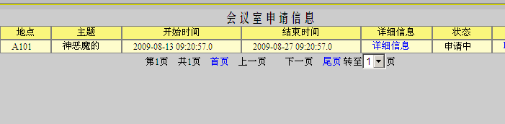
图 41 用户点击详细信息，然后可向与会人员发留言发起会议
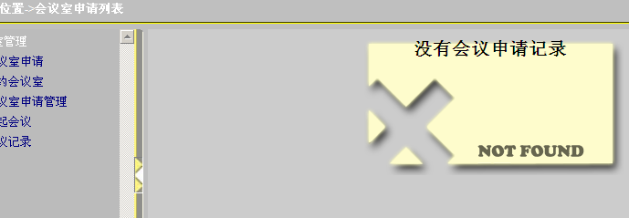
图 42 没有会议申请记录，无法发起会议

会议记录
选择 会议管理>>会议记录
用户会看到自己参加过的会议的记录，点击进入即可查看该会议的会议记录；若尚未上传会议记录，则会议发起人可以上传会议记录。
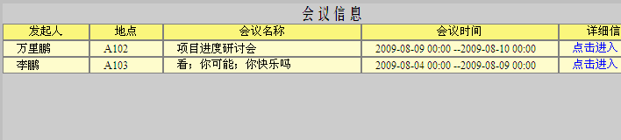
图 43 用户查看会议记录，点击进入
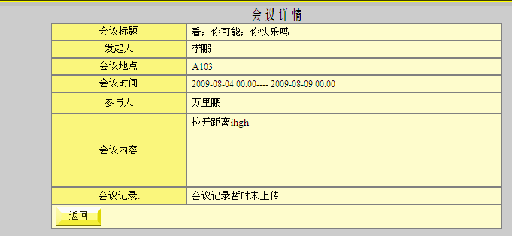
图 44 用户查看会议记录信息，若没有会议记录则会议发起人可以选择上传会议记录

管理员功能
管理员具有普通员工的功能，使用情况参见普通员工功能。管理员分为三种：系统管理员，员工管理员和会议室管理员。其中，系统管理员负责部门管理，权限管理，和角色管理；员工管理员负责员工的添加等功能；会议室管理员负责会议室。

部门管理
部门管理包括部门的增加，删除，修改等。此功能由系统管理员负责。

部门列表
选择 部门管理>>部门列表
系统将所有部门以列表的形式显示出来。
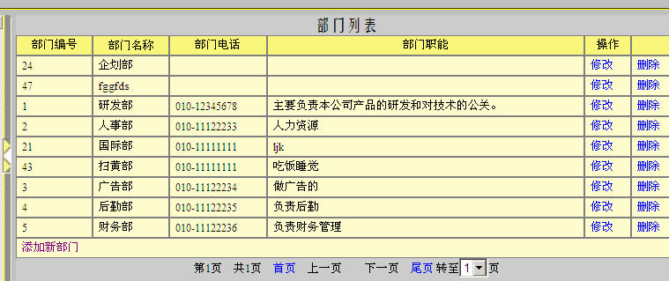
图 45 系统将公司部门列出来
修改部门。用户要修改一个部门，点击该部门后的修改；如修改企划部，点击企划部一行的修改。
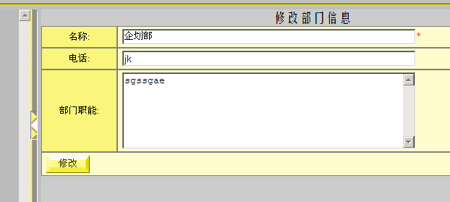
图 46 修改企划部信息，输入相关信息，点击修改完成
删除部门。用户要删除一个部门，点击该部门对应的删除操作，如要删除企划部，点击删除。若该部门有人，则系统能够在列表的下方显示该部门有人，则不能够删除该部门。
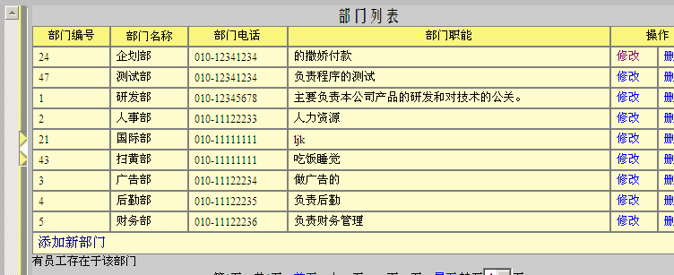
图 47 部门存在员工，不能删除

添加部门
选择 部门管理>>添加部门
添加部门。用户输入相应的信息，如输入名称为中华部，电话等，然后点击提交。
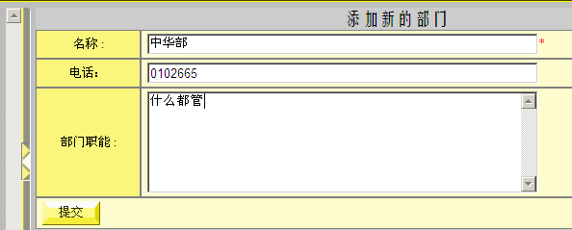
图 48 输入添加的部门的信息，点击提交完成添加部门
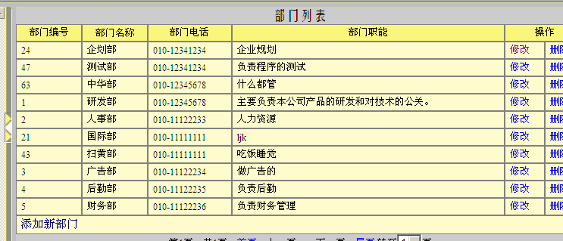
图 49 新添加的部门出现在部门列表中

权限管理
此功能有系统管理负责，管理对员工的权限等的分配设置。

权限列表
选择 部门管理>>权限列表
系统将所有的权限以列表的形式显示出来。
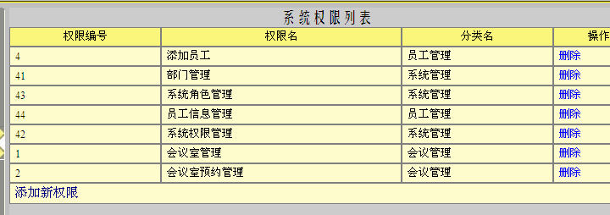
图 50 系统显示系统权限列表
删除权限。选择相应的权限，点击删除；若有角色使用该权限，则系统会在列表下显示有角色使用该权限，则不能删除该权限，如点击是年初会议室管理权限。
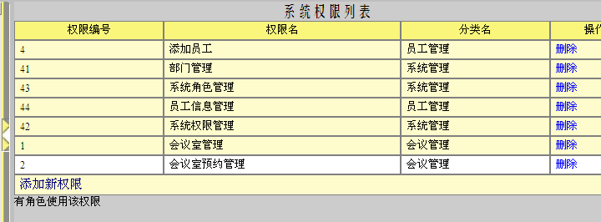
图 51 删除会议室管理权限，有角色使用该权限，不能删除

添加权限
选择 系统管理>>添加权限
首先选择权限的类型，然后输入添加新的权限名点击提交；如选择员工管理，输入什么都行，点击提交。
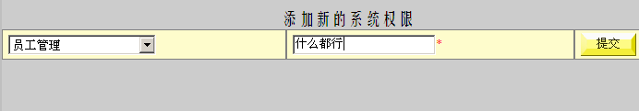
图 52 添加新的权限：什么都行
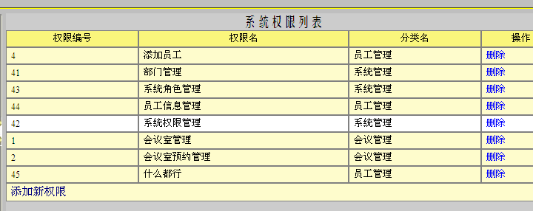
图 53 什么都行权限出现在系统权限列表中

角色管理
角色是系统权限的集合，一个角色可以有多个权限，这多个权限附加在员工上构成了角色。此项功能有系统管理员负责。

角色分配
选择 系统管理>>角色分配
系统将员工所担任的角色以列表的形式显示出来。
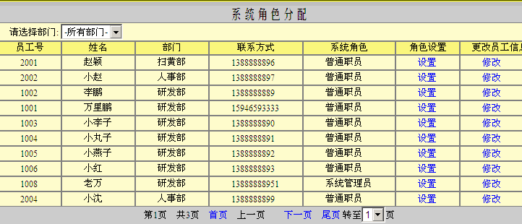
图 54 所有员工的角色列表，如小赵为普通职员，老万为系统管理员等
给员工设置角色，赋予员工相应的权利。人设置赵颖为系统管理员，点击设置，进入设置角色页面。
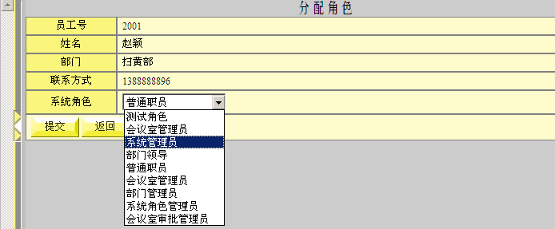
图 55 给员工赵颖设置为系统管理员，点击提交
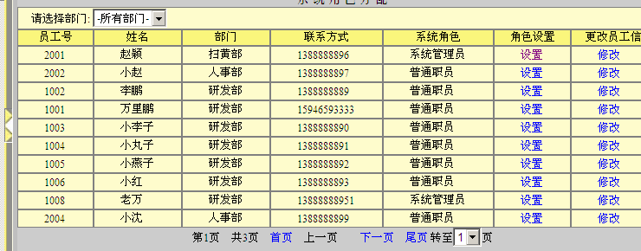
图 56 员工赵颖的角色设置为系统管理员

添加系统角色
选择 系统管理>>添加角色
给系统添加角色，如添加角色名中华总裁，赋予这个角色员工信息管理，会议室管理，系统角色管理权限，点击提交。
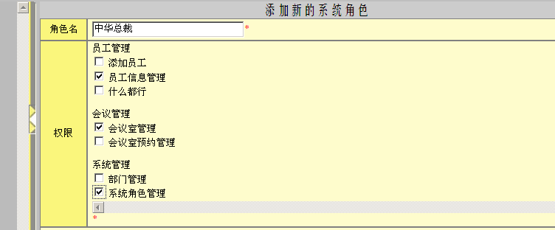
图 57 添加中华总裁角色，为其赋予权限
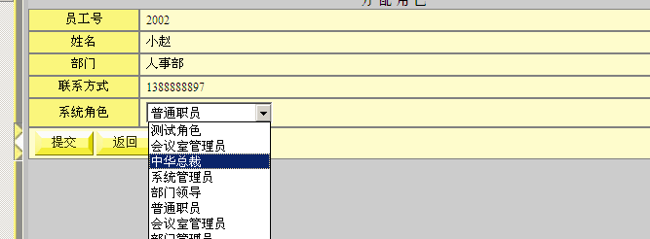
图 58 中华总裁角色出现在系统角色菜单选项中

会议管理
此项功能是会议室管理员进行的功能。

会议室申请审批
选择 系统管理>>会议室申请审批
系统会将所有会议室申请预约以列表的形式显示出来。
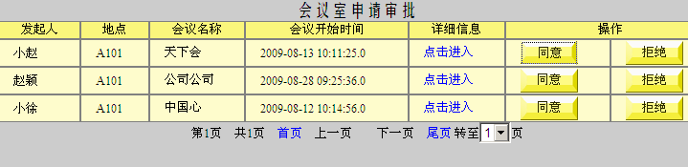
图 59 会议室申请列表
同意会议室申请。点击该会议操作选项的同意，如同意发起人小赵会议名称为天下会的会议室申请，则此申请通过，列表减少一项。
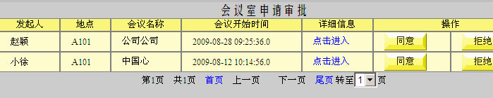
图 60 同意小赵发起的天下会会议后，列表减少一项
拒绝会议室申请。点击该会议操作选项的拒绝，如拒绝赵颖发起的中国公司公司会议的会议室申请，则此申请被拒绝，列表减少一项。
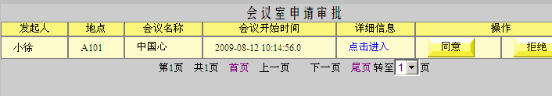
图 61 拒绝赵颖发起的公司公司会议室申请，列表减少一项

会议室使用报表
选择 系统管理>>会议室使用报表
会议室管理员需要一定的时期后统计会议室使用情况，因此需要将会议室使用历史导出，以便进行统计。输入年份，月份等信息，点击查看会议室使用情况，或者导出 Excel中，若没有数据则会提示没有数据无法导出。
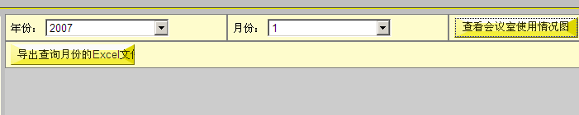
图 62 查询会议室使用情况，输入年份2007，月份1
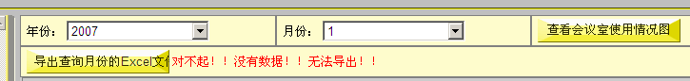
图 63 没有数据，无法导出到Excel

会议室管理
选择 系统管理>>会议室管理
系统会将所有的会议室以列表的形式显示出来。
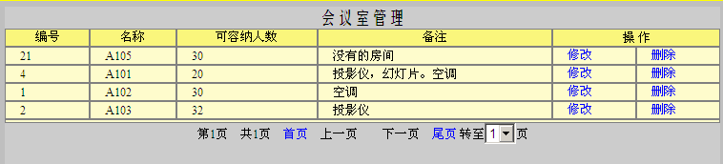
图 64 系统将所有会议室显示出来
修改会议室。选中要修改的会议室后操作选项中的修改，如修改A105，点击该行的修改，
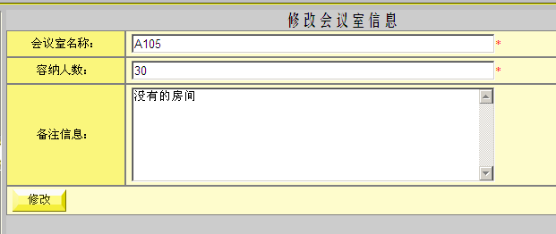
图 65 进入修改A105界面，输入相关修改的信息，如修改容纳人数为200，备注一切都好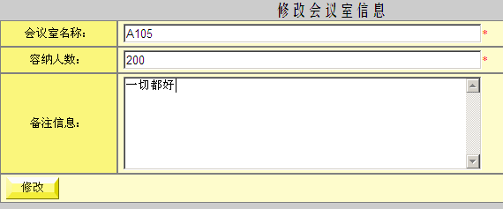
图 66 输入修改后的信息，点击修改
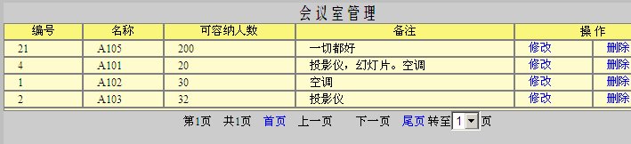
图 67 修改后的A105信息出现在会议室列表中
删除会议室。点击要删除的会议室后的操作选项删除，如删除A101，点击删除。若有该会议室的申请或者使用则提示申请不为空，不能删除。
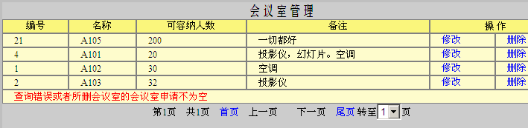
图 68 申请不为空，无法删除。

